Garagestäd
Vi kommer att städa garaget tillhörande er fastighet.
Måndagen den 4/5 kl: 07.30-16.00 gäller de inre garageplatserna nr: 1-164 (Gul markering)
Tisdagen den 5/5 kl: 07.30-16.00 gäller de yttre garageplatserna nr: 165-367 (Röd markering)

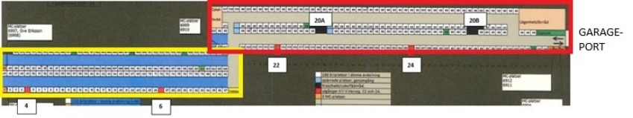
Med anledning av detta önskar vi att ni tömmer garageplatserna, ingen parkering av fordon under ovanstående tid. Vi hoppas att ni har överseende med detta.
Fordon får parkeras på området från och med kvällen söndagen den 3/5 till och med kvällen tisdagen den 5/5.
Med vänlig hälsning
HSB Norr

